Беленькова Елена Анатольевна,
преподаватель математики
Краснодарского торгово-экономического
колледжа,
моб. т. +7 (989) 265 21 31,
belenelen@mail.ru
«Современные тенденции преподавания
математики в СПО».

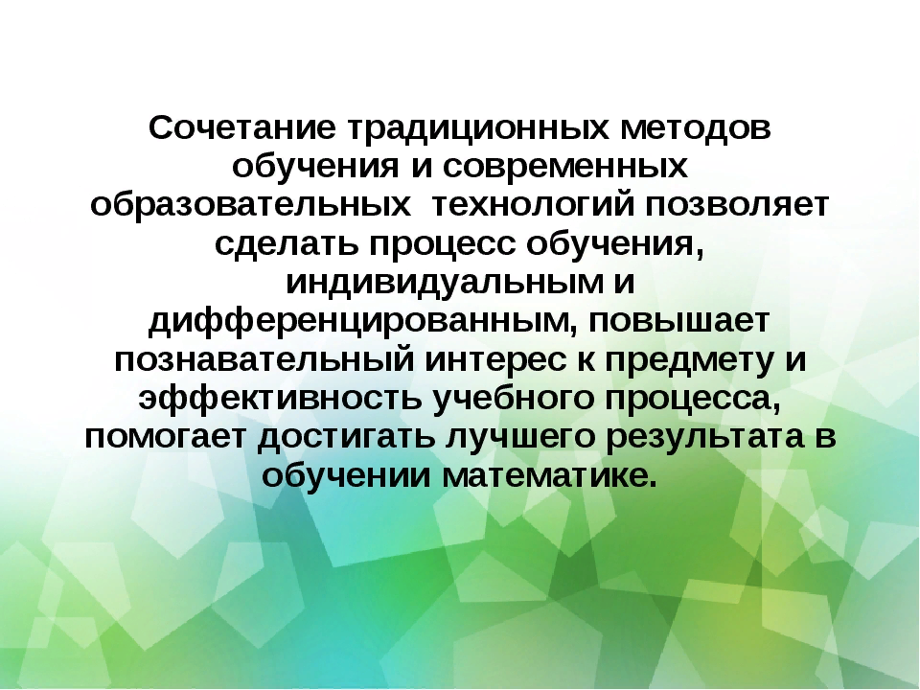
Урок – это зеркало общей и педагогической культуры учителя, мерило его интеллектуального богатства, показатель его кругозора, эрудиции.
В.А. Сухомлинский
Целью современного урока является формирование личности с разносторонними интересами, что свидетельствует о достаточно высоком уровне как общекультурного так и личностного развития, способности к самостоятельному решению еще неизвестных или новых задач.
В качестве основных задач современного урока выделяю:
- личностное развитие индивидуальных, нравственных, эмоциональных, эстетических и физических ценностных ориентаций и качеств;
- социальное развитие и воспитание гражданских, демократических и патриотических убеждений, освоение основных социальных практик;
- общекультурное развитие, которое включает освоение основ отечественной и мировой культуры;
- в интеллектуальном развитии, в совокупности интеллектуальных качеств личности, овладение методологией познания, стратегиями и способами учения, самообразования;
- в плане коммуникативного развития рассматривается формирование способности и готовности свободно осуществлять общение, владение современными средствами вербальной и невербальной коммуникации.
В качестве примера могу предложить Вашему вниманию проектную деятельность, которая эффективно используется нами в колледже, начиная с первого курса для всех специальностей и профессий по всем дисциплинам, включаемых в календарно-тематический план, при этом, не заменяя традиционную систему, а органично дополняя, расширяя ее. При выполнения каждого нового проекта (задуманного самим обучаемым, группой, самостоятельно или при участии преподавателя) мои коллеги решают несколько интересных, полезных и связанных с реальной жизнью задач, а именно: от обучаемого требуется умение координировать свои усилия с усилиями других. Чтобы добиться успеха, ему приходится "добывать" необходимые знания и с их помощью проделывать конкретную работу. Идеальным в исполнении считается тот проект, для исполнения которого необходимы различные знания, позволяющие разрешить целый комплекс проблем.
Задача моя, как преподавателя, состоит в том, чтобы найти и организовать интересные формы процесса познания мира учащимися. Как же построить учебно-воспитательную работу, методологию восприятия так, чтобы каждого обучаемого включить в поисковое исследование, таким образом предоставляя учащемуся возможность и желание высказаться, реализовать свой познавательный интерес и скрытый потенциал? Ответ на эти вопросы я поэтапно выстраивала, работая с учащимися над индивидуальными проектами по математике, давая возможность своим ребятам буквально вливаться в проектную деятельность, в исследование своего «детища».
Хочу отметить, что работа над проектной деятельностью один из способов вхождения обучаемого в социально-нормированную деятельность, где учащимися отчетливо ( с моей помощью и поддержкой) определяются границы собственной самостоятельности, свободы и ответственности, самооценки, личного времени.
В настояшее время современные информационные технологии можно считать новым и достаточно удобным способом передачи знаний, что реально соответствует качественно новому содержанию обучения, развития обучаемого. Этот способ позволяет учащемуся с интересом учиться, вдохновлять на поиск решения и ответов по проблеме исследования, находить источники информации, воспитывает самостоятельность, ответственность, коммуникативность при получении новых знаний, развивает дисциплину интеллектуальной деятельности, творческий подход. Информационные технологии позволяют заменить почти все традиционные технические средства обучения, а это во многих случаях упрощает учебную нагрузку, дает возможность, тем самым оказывая более эффективный настрой мне, как преподавателю, оперативно сочетать разнообразные методы, способствующие более глубокому и осознанному усвоению изучаемого материала, экономит время урока, насыщает его информацией. Поэтому совершенно естественно внедрение этих средств и методов в современный учебный процесс (например, изучения математики). Средства мультимедиа позволяют обеспечить наилучшую, по сравнению с другими техническими средствами обучения, реализацию принципа наглядности (тех же индивидуальных проектов), которому принадлежит ведущее место в образовательных технологиях на первом курсе в СПО. Кроме того, средствам мультимедиа отводится задача обеспечения эффективной поддержки активного диалога. как источник информации, ребята использую Интернет-каталоги образовательных сайтов и порталов. Динамика развития группы и индивидуально каждого учащегося, как в целом по контрольным работам, так и по отдельным навыкам позволяет своевременно вносить коррективы в учебный процесс.
"Чем выше и дальше каждый из нас идет, тем яснее видит, что предела достижений совершенства не существует. Дело не в том, какой высоты ты достигнешь сегодня, а в том, чтобы двигаться вперёд вместе с вечным движением жизни". (Е.И.Рерих).
Использование в обучении элементов исследовательской деятельности (Работа с индивидуальными проектами) позволяет мне, как преподавателю, не столько обучать учащихся, сколько учить учиться, направлять их познавательную деятельность. С большим интересом обучаемые участвуют в самых разных видах исследовательской работы, студенческих научных конференциях, семинарах. Метод проектов позволяет организовать подлинно исследовательскую, творческую, самостоятельную деятельность в течение учебного времени, отводимого на изучение предмета. Он предполагает отход от авторитарных методов обучения, предусматривает концептуально обоснованное и продуманное сочетание комплексного использования знаний и умений.

Список используемой литературы:
1. A/B тест — это просто. URL: https://habr.com/ru/post/233911/ (дата обращения: 20.03.2021).
2. Беляков Е. Чему учит математика? Об умении рассуждать и демократических ценностях «Учительская газета», №32 от 7 августа 2018 года. URL: http://www.ug.ru/archive/75547 (дата обращения: 20.03.2021).
3. Борисенко, Н. А. «Барометр влияния», или Какие факторы оказывают наибольшее воздействие на обучение. Рецензия на книгу: Джон Хэтти «Видимое обучение». Вопросы образования/Educational Studies Moscow. 2018. № 1. С. 259
4. Доклад Правительства Российской Федерации Федеральному Собранию Российской Федерации о реализации государственной политики в сфере образования.М:2019год. Режим доступа: http://static.government.ru/media/files/VGZkuVnp1h5rLAAIBZ1AsP5zv4zhI79t.p df (дата обращения: 20.03.2021).
5. Егорова, К.В. Профильная направленность обучения математике как современная проблема среднего профессионального образования: перспективы. Статья опубликована в рамках: Международной научно практической интернет-конференции «Актуальные проблемы методики обучения информатике и математике в современной школе» (Россия, г. Москва, МПГУ, 22 - 26 апреля 2019г.) URL: http://news.scienceland.ru/2019/04/21/профильная-направленность-обучения/ (дата обращения: 20.03.2021).

